『新たなスタート』

　　　　　　　　　　　　　　　　　　　　　　　　　　　　　　　　　　　　　校長　石井　和光

３０年度がスタートしました。今年度は副校長先生をはじめ新しく本校に着任された先生方が7人と多くの異動がありました。この新しい出会いを大切にし、新鮮な気持ちで３０年度をスタートし、目標に向かって進み、この一年が皆にとって幸せな年となるよう祈っています。

ところで、始業式では２，３年生には「何でも自分が優先ではなく、皆が『家族のために・友達のために・クラスのために・学校のために』という視点をもって生活をしていければ、不満や衝突も減り、いろいろなことが円滑に、発展的に進んでいくのではないか」という話をしました。「もらう側から、与える側に変わる・変われる」ということは成長の証で、社会に貢献できる大人への一歩だと思います。中学生の時期は心身ともに柔軟で、何かをきっかけにして大きく変革していく時期でもあります。学校生活の様々な面で己を磨くことに努め、自己を高めていって下さい。

1年生には入学式で「誠実さ」と「志をもってチャレンジして欲しい」の２点を話させてもらいました。現３年生には「当たり前のことを当たり前に」２年生には「トリプルC（コミュニケーション・チャレンジ・チェンジ）」を入学時に話しましたが、全て通じるところです。学校での日常を大切にし、小さなことの積み重ねが、大きな力となり、成長へとつながっていきます。新しいクラスメイトと協力し合い学級の質を高め、誰もが安心して過ごせるクラスを築いていきましょう。そして様々な活動を通じて一人一人が成長を果たして欲しく思います。「一中でたくさんのことを学んだ」「一中生で良かった、一中が好きだ」と皆が言えるような学校にしていきましょう。

年度はじめですので、本校の教育目標を示します。

本校の校訓　**自覚と責任**

本校の教育目標は

○積極的に学び、深く考える生徒　　　　　　 ○自主的に行動し、最後までやり抜く生徒

○互いに協力しあい、思いやりのある生徒　　　○心身の健康に心がける生徒

目標を達成するために教職員として「心の教育」を柱に愛情をもって接し、子供たちには「知・徳・体」のバランス良い成長を促していきたいと考えています。何事にも一生懸命に努力し、自主的に行動できる生徒を育て、より良い東大和一中を創り上げていきたいと考えています。また、昨年、創立７０周年という記念すべき年を迎えましたが、今までの伝統を大切にしつつ、発展・進化していけるように教育活動を教職員一丸となって進めて参ります。 保護者の皆様の御理解と御協力を受けながら教育活動を進めて参りたいと思いますので、何とぞ、よろしくお願いいたします。

本校の教育目標は

○強い意志をもって実行できる人

○思いやりの心をもって助け合う人

○心身を鍛える人

です。

その目標を達成するために教職員として「心の教育」を柱に情熱をもって接し、伸びしろのある子供たちの成長を図っていきたいと思います。子供たちには学力の向上だけでなく、「知・徳・体」のバランス良い成長を促していきたいと考えています。何事にも一生懸命に努力し、自主的に行動できる生徒を育て、より良い国立三中を創り上げていきたいと考えています。保護者の皆様の御理解と御協力を受けながら教育活動を進めて参りたいと思いますので、何とぞ、よろしくお願いいたします。

　　東大和市立第一中学校学校だより

**か　 が　 や 　き**

平　成 ３０年　４月１７日 １　号

校　長 　石井　和光

電　話 ０４２－５６１－２３２６

◆Ｅメール 　　　 　 ｈｙａｍａ１ｃ＠ｍ－ｎｅｔ．ｎｅ．ｊｐ

**水と緑の花咲く学び舎　第一中学校グループ**

【教育目標】　　　積極的に学び深く考える生徒

【校訓】自覚と責任

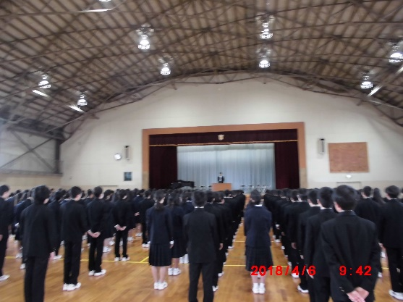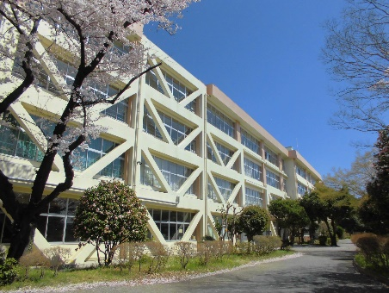始業式　４月６日（金）始業式、平成３０年度が始まりました。

　着任式で新しい先生方を迎えた後、始業式を行いました。しっかりと顔をあげて話を聞く姿からは、実りある１年にしようという気持ちが伝わってきました。

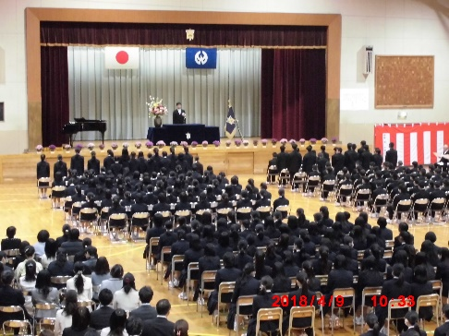

入学式　４月９日（月）、第７１回入学式を挙行しました。

　今年の桜は新入生の入学を待ちきれずに春休みに満開になり、桜の葉の新芽に出迎えられての入学式となりました。一人一人の呼名に胸を張って返事をする新入生の様子はとても清々しく、頼もしいものでした。今年度は尾崎保夫東大和市長が入学式に出席され、お祝いの言葉をいただきました。

　新入生１４２名を迎え、２年生１４８名、３年生１４８名、全校生徒４３８名が揃いました。心を新たに、これからの東大和市立第一中学校を作っていきましょう。

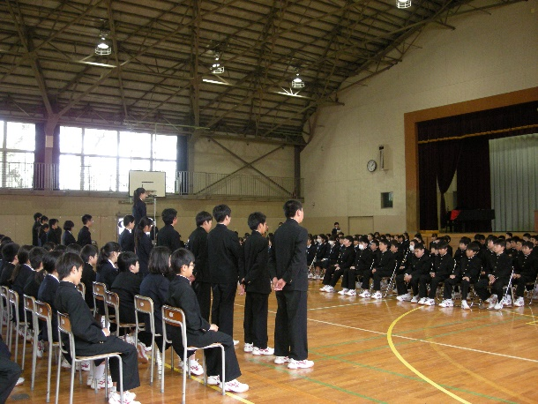対面式　４月１１日（水）、生徒会主催の対面式を行いました。

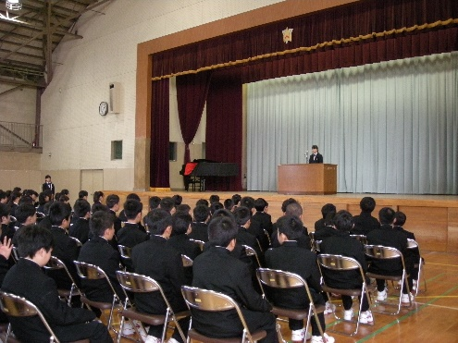　対面式では、専門委員会の説明や部活動紹介などがあり、１年生は丁寧な先輩たちの説明にしっかりと耳を傾けていました。１年生はもちろん２・３年生も、落ち着いた雰囲気の中、対面式を終えました。

マチコミ　メール登録のお願い　　　　個人情報の取り扱いについて

台風など気象状況によって、登下校に時間の変更が　　　先日、「個人情報の取り扱いについてのお願い」

あるときや宿泊行事の学校帰着時間をお知らせする時　　のプリントを配布いたしました。内容をご確認の上

など、文書や継走電話連絡網で周知する時間がない時　　４月１８日（水）までに「内容確認書」を各担任に

などにメール配信によるお知らせをしています。登録　　ご提出ください。

をお願いします。　　　　　　　　　　　　　　　　　　　なお、「内容確認書」提出後は卒業まで引き継が

　１年生の登録方法は入学式で配布しました。２・３　　せていただきます。途中で不都合が生じた場合には

年生のご家庭は、年度更新を行いましたので、再度の　　お手数ですが副校長までお知らせください。よろし

手続きは不要です。ただし、機種変更やメールアドレ　　くお願いします。

スを変更した場合には、再登録が必要です。

　ご不明な点は副校長までお問い合わせください

平成30年度　学校組織　　一年間よろしくお願いします。

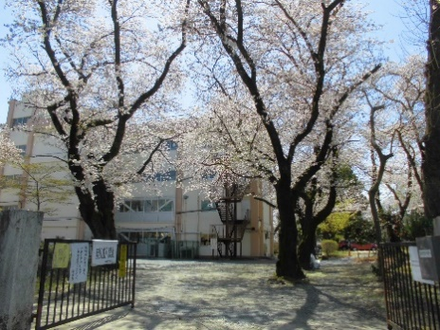

平成30年度　部活動及び顧問

野球部（小山・西澤・豊泉）　　男子ﾊﾞｽｹｯﾄﾎﾞｰﾙ部（山内・太田）　 女子ﾊﾞｽｹｯﾄﾎﾞｰﾙ部（関・太田）

陸上競技部（磯部・金崎）　　　硬式テニス部（林・平井）　　　　 卓球部（富樫・豊泉）

男子ﾊﾞﾚｰﾎﾞｰﾙ部（松浦・今田）　サッカー部（伊藤・阿部）　　　　 ﾊﾞﾄﾞﾐﾝﾄﾝ部（合田）

吹奏楽部（飯嶋）　　　　　　　歌音部（森本）　　　　　　　 　　　※ﾊﾞﾄﾞﾐﾝﾄﾝ部は、今年度は女子のみ募集

家庭科部（井上）　　　　　　　国際交流部（佐藤・白石）　　　　 文芸部（松崎）

郷土研究部（小須田）　　　　　手芸部（佐竹）　　　　　　　　　 I組クラブ（井上）

★１年生と、２・３年生の新規入部希望者は、４月２７日までに入部届を顧問に提出してください。

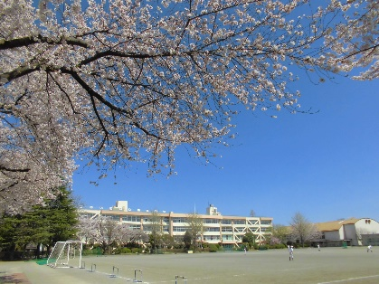平成30年度　教職員の異動

|  |  |  |  |  |  |
| --- | --- | --- | --- | --- | --- |
| ＜退職＞ |  |  | ＜転任＞ |  |  |
| 主幹教諭 | 稲見　豊 | 定年退職 | 副校長 | 佐伯　あつ子 | （八王子市立横山中学校より） |
| 教　諭 | 山口　麻衣 | 普通退職 | 主幹教諭 | 西澤　隆 | （東大和市立第三中学校より） |
| ＜転出＞ |  |  | 主幹教諭 | 小山　鉄也 | （武蔵村山市立第一中学校より） |
| 副校長 | 大瀬　義一 | （調布市立第三中学校校長に昇任） | 主任教諭 | 太田　祐介 | （東村山市立東村山第一中学校より） |
| 主幹教諭 | 関口　義和 | （西東京市立田無第三中学校へ） | 教　諭 | 阿部　克彦 | （練馬区立大泉桜学園より） |
| 教　諭 | 島崎　千春 | （清瀬市立清瀬第四中学校へ） | 教　諭 | 平井　尚美 | （府中市立府中第九中学校より） |
|  |  |  | ＜新規採用＞ | |  |
| ＜非常勤教員＞ | |  | 教　諭 | 今田　夏生 |  |
| 教　諭 | 塚田　博 |  | ＜産休代替＞ | |  |
|  |  |  | 教　諭 | 金崎　真佐美 |  |

４・５月の予定

|  |  |  |  |  |  |  |
| --- | --- | --- | --- | --- | --- | --- |
| 日 | 曜 | 学校行事 | 日 | 曜 | 学校行事 | ５月の主な予定 |
| 1 | 日 |  | 17 | 火 | 全国学力調査３年 | １日　保護者会１年 |
| 2 | 月 |  | 18 | 水 | 心電図　　内科Ｉ組PM | ２日　離任式 |
| 3 | 火 |  | 19 | 木 |  | ７日　部活動保護者会 |
| 4 | 水 |  | 20 | 金 | 生徒会朝礼　個人写真AM 　避難訓練　地区別班会議⑥（⑥カット） | ９日　専門委員会 |
| 5 | 木 | 春季休業日終 | 21 | 土 |  | １０日　開校記念日 |
| 6 | 金 | **着任式　始業式** | 22 | 日 |  | １１日　ｽｹｱｰﾄﾞｽﾄﾚｲﾄ |
| 7 | 土 |  | 23 | 月 | 歯科全AM　保護者会（２年⑤⑥カット） | １４日　生徒会朝礼 |
| 8 | 日 |  | 24 | 火 | 眼科全PM | １５日　心電図検診２次 |
| 9 | 月 | **入学式** | 25 | 水 | 耳鼻科全AM　保護者会（３年Ｉ組⑤カット） | １６・１７日　中間考査 |
| 10 | 火 | 学年時間割始　クラス写真 | 26 | 木 | 内科１年２年CD | １７日　 PTA総会 |
| 11 | 水 | 給食始　対面式 | 27 | 金 | セーフティ教室（⑤⑥カット）  心電図（欠席者） | ２２日　避難訓練 |
| 12 | 木 | 内科３年２年AB　尿検査１次 | 28 | 土 |  | ２１日　生徒総会 |
| 13 | 金 | 身体測定（ジャージ登校） | 29 | 日 | **昭和の日** | 運動会練習期間（始） |
| 14 | 土 |  | 30 | 月 | **振替休日** | ２３・２４日　尿検二次 |
| 15 | 日 |  | ○スクールカウンセラー　 　　　　　島　吉孝（都）　　　毎週金曜日 　　　　　首藤　盛治（市）　 毎週火曜日 | | | ２８日　全校朝礼 |
| 16 | 月 | 前期時間割始　　専門委員会（⑥カット）尿検査１次 | 教育実習（始）  ３０日　運動会予行 |